HARİKA ROKETLER SINIFI EKİM AYI PROGRAMI
AYIN RENGİ | AYIN KONUSU |  | SAYILAR | AYIN ŞEKLİ | AYIN TÜRK BÜYÜĞÜ | DEĞERLER EĞİTİMİ
KIRMIZI  SARI | ULAŞIM ARAÇLARI |  | 2-3 | ÇEMBER | Piri Reis | NEZAKET KURALLARI  TEMİZLİK
KAVRAMLAR |  | MÜZİK ETKİNLİĞİ |  |  | OYUN ETKİNLİĞİ | TÜRKÇE DİL ETKİNLİĞİ
KİRLİ-TEMİZ  AYNI-FARKLI  BÜYÜK-KÜÇÜK  İÇİNDE-DIŞINDA  BOŞ-DOLU  UZUN-KISA  AZ-ÇOK |  | Sağ el sol el ne yapar?  Kırmızı balık gölde  Sıra olalım  Taşıtlar şarkısı |  |  | Topu delikten geçirme  Kaşıkla suyun içinden top alma  Ellerimizi bırakmadan çemberden geçelim.  Çuval yarışı | GEYİK İLE YAVRUSU  KELEBEĞİN RÜYASI  MAVİŞ İLE SARI KANARYA 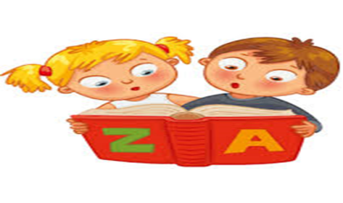
FEN VE DOĞA ETKİNLİĞİ |  | MONTESSORİ ETKİNLİĞİ |  |  | SANAT ETKİNLİĞİ | AKIL VE ZEKA
Statik elektrikle kalemi hareket ettirme  Patlamayan balon deneyi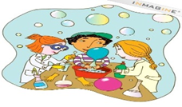 |  | Kaptan kaba aktarma çalışması  Tutmalı silindir |  |  | Rüzgar gülü  Cupcake kalıbından mantar yapımı  Kartondan kurbağa  Kuru çay ile Atatürk portresi | DÖNGÜ KARTLARI  TİK TAK LEGO  ZEKARE  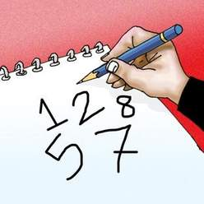
İNGİLİZCE |  | OKUMA VE YAZMA |  |  | MATEMATİK ETKİNLİĞİ | BELİRLİ GÜN VE HAFTALAR
- Feelings(duygular) review  - Daily routine(rütin işler)  - Action verbs(hareket fiilleri) |  | DÜZ VE DİKEY ÇİZGİ ÇALIŞMASI  GÖRSEL AYRIMLAŞTIRMA ÇALIŞMASI |  |  | 2-3 Rakamının yazılışını öğreniyoruz  1-10 ARASI RİTMİK RAKAMLARI SAYIYORUZ | DÜNYA ÇOCUKLAR GÜNÜ(1 EKİM)  HAYVANLARI KORUMA GÜNÜ(4 EKİM)  CUMHURİYET BAYRAMI(29 EKİM)
DEĞERLİ VELİMİZ;
- PAZARTESİ GÜNLERİMİZ KİTAP GÜNÜDÜR.(Çocuklara uygun kitaplar Çocukların Evden getirdikleri kitaplar okunacaktır.)
- CUMA GÜNLERİMİZ OYUNCAK GÜNÜDÜR.
- 11 EKİM PERŞEMBE GÜNÜ FOOD BASED(ÜZÜM) GÜNÜDÜR
- 18 EKİM PERŞEMBE GÜNÜ BABALU EĞLENCE PARKINA GEZİMİZ VARDIR.
BUKET ERTAŞ

